

ROTINA DE AULA JARDIM I 20-10- 2020 (Terça - feira)



Vídeos

* Brincando com os números
* Vídeoaula com as Professoras (Link no blog)



* Atividades de Folha

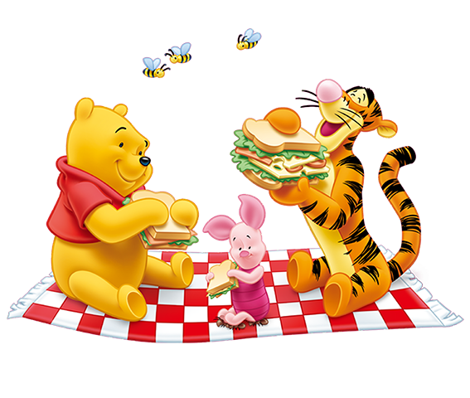

* Dica para hora do lanche:
* Lanche escolhido pela criança
* Suco
* Fruta

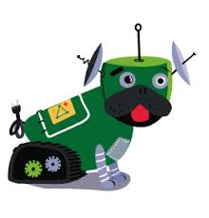

* AULA EXTRA: Educação Física com a Tia Mabbya (Link no blog)

